Олимпиадные задания по окружающему миру

- Какой океан НЕ находится полностью или частично в Западном полушарии?

А) Южный; Б) Тихий; В) Индийский; Г) Атлантический;
Д) Северный Ледовитый.

- Отметь порядок расположения природных зон России с севера на юг:

А) Б) В) Г) Д)
пустыня тундра степь пустыня степь
степь лес пустыня лес лес
лес степь лес степь пустыня
тундра пустыня тундра тундра тундра

- Какой масштаб самый мелкий?

А) в 1 см – 950м; Б) в 1 см – 9500м; В) в 1 см – 95 м.

4. Как называется линия деления земного шара на Северное и Южное полушарие?
а) меридиан в) параллель
б) экватор г) полюс

- Ты думаешь, у тебя их только два? Нет, на самом деле не два, а шесть. Только два видимых, а четыре невидимых, спрятанных внутри. Что это?

А) лёгкие; Б) глаза; В) уши; Г) сосуды

- Выбери правильные ответы:

Как человек может защищать почву от смыва и выдувания?
А) укреплять склоны оврагов;
Б) распахивать почву вдоль склонов;
В) высаживать лесные полосы;
Г) вырубать леса вокруг полей.

- Название государства, в котором ты живёшь ________________________
Столица нашего государства ___________________________
Название региона, где ты живёшь __________________
В конституции нашей страны записаны _____________ и _______________________ граждан.
К государственным символам относятся:_______________________________.

- Распредели данные растения по ярусам:

Мох, берёза, брусника, черёмуха, пижма, липа, лишайник, клён
1 ярус __________________________________
2 ярус __________________________________
3 ярус___________________________________
4 ярус___________________________________

- Распредели растения по природным зонам, соединив стрелкой растение и зоны обитания:

колосняк арктическая пустыня ягель

магнолия тундра венерин башмачок

лишайники пустыня ирис

типчак субтропики тис ягодный

инжир степи джузгун

полярный мак зона лесов карликовая берёза

ковыль вяз

берёза самшит колхидский

- Объедини слова в группы. Подпиши названия групп.
Евразия, тундра, луг, Африка, Земля, лес, Солнце, степь, Австралия, Венера, Полярная, пустыня, Юпитер, озеро.

А) __________________________________________ - __________________.

Б) __________________________________________ - __________________.

В) __________________________________________ - __________________.

Г) __________________________________________ - __________________.

Д) __________________________________________ - __________________.

11. Реши кроссворд
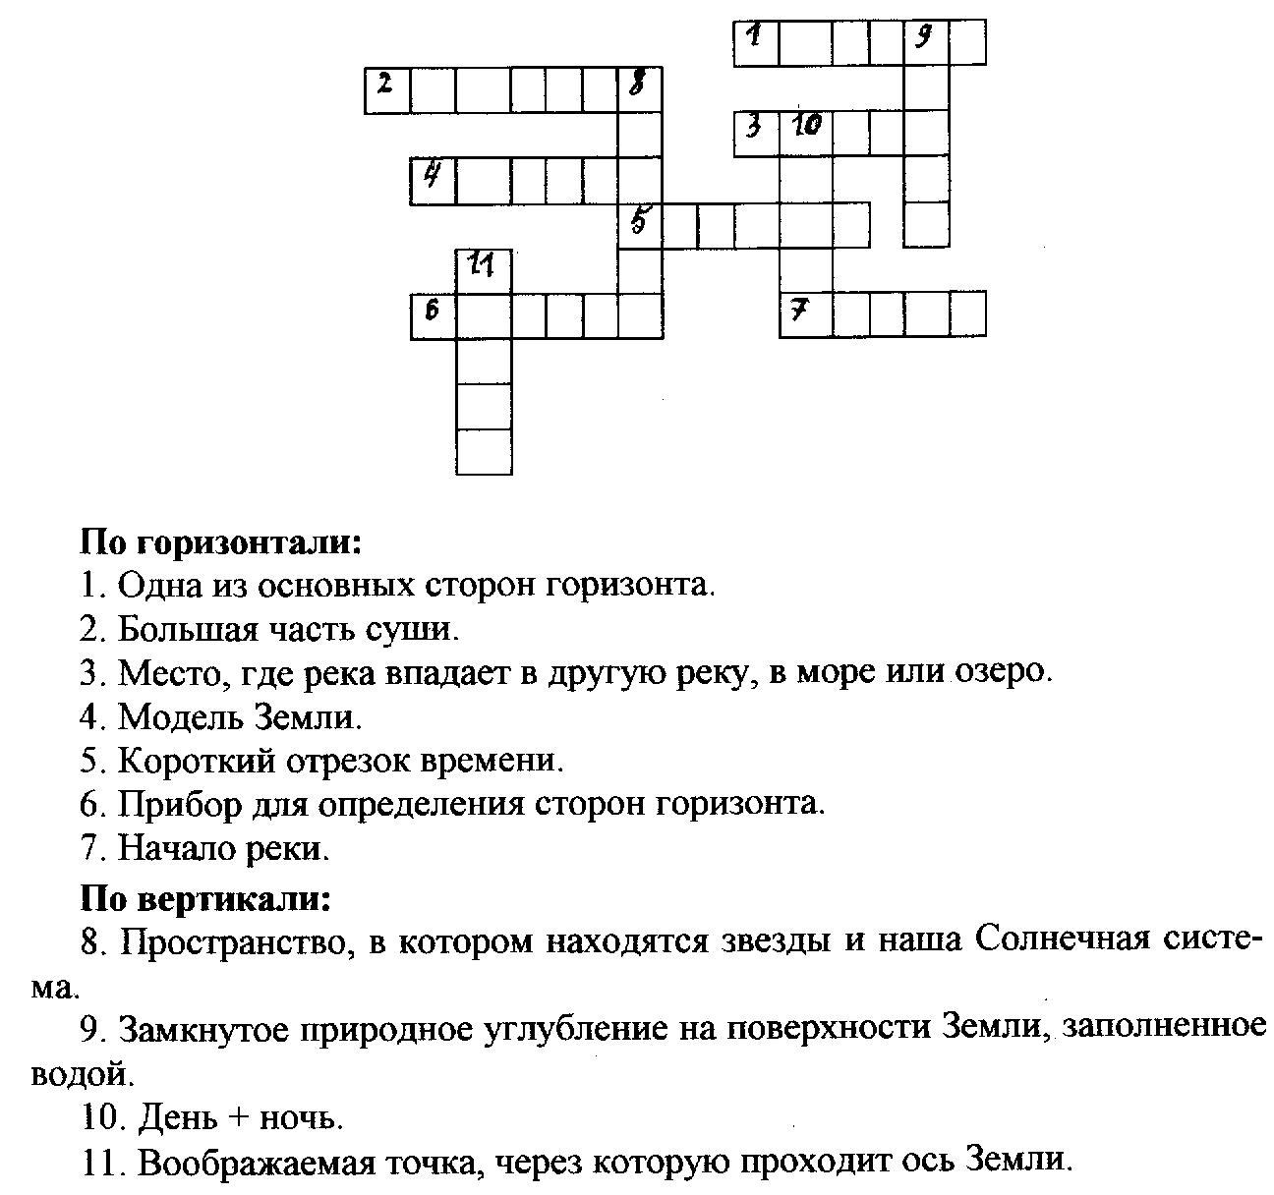

12.Летом группа туристов ушла из лагеря в северном направлении. Компас потеряли. По каким ориентирам можно определить направление, в котором надо вернуться в лагерь. Укажи как можно больше вариантов:
___________________________________________________________________________________________________________________________________________________________________________________________________________________________________________________________________________________________________________________________________________________________________

13.Найди и подчеркни ошибки в экологическом очерке.

Утром мы отправились на лыжах в лес. Тихо зимой в лесу, и только кое-где слышны голоса синиц и скворцов. Накануне выпал снег и хорошо были видны следы некоторых жителей леса. Вот пробежал заяц. А это наверное следы ежа. Неожиданно мы вышли к опушке, где росли одинокие лиственницы. Зелёные иголки деревьев выглядывали из-под снега.
Решили отдохнуть под большим дубом. Что-то не видно белок. «А что, вы разве не знаете, что белка зимой спит в дупле?» - сказал Сергей. Солнце уже садилось, и мы двинулись домой. Подходя к полю, мы увидели много звериных следов возле стога сена. «Наверно, это волк ловил мышей в стоге сена», - сказал кто-то.

14 .Особо охраняемая территория или акватория, в которой запрещена любая хозяйственная деятельность в целях сохранения природы – это…

15. Расположи исторические события в хронологическом порядке.

Основание Санкт-Петербурга
Крещение Руси
Первый полёт человека в космос
Бородинская битва
Великая Отечественная война
Куликовская битва

Ответы на олимпиадные задания:
- В 1 балл
- Б 1 балл
- Б 1 балл
- Б 1 балл
- В 1 балл
- А, В за каждый правильный ответ по 1 баллу
- Название государства Российская Федерация (Россия)
Столица государства Москва
Название региона, где ты живёшь Московская область (Центральный Федеральный округ)
В конституции страны записаны права и обязанности граждан.
К государственным символам относятся герб, гимн, флаг.
По 1 баллу за каждую правильную строчку

- 1 ярус – берёза, липа, клён
2 ярус - черёмуха
3 ярус – брусника, пижма
4 ярус – мох, лишайники
По 1 баллу за каждый правильный ярус

9. Арктическая пустыня: лишайники, полярный мак
Тундра: ягель, карликовая берёза
Пустыня: колосняк, джузгун
Субтропики: магнолия, тис ягодный, самшит колхидский
Степи: типчак, ковыль, ирис
Зона лесов: венерин башмачок, вяз, берёза, инжир
По 1 баллу за каждый правильный ответ

10.
А) Евразия, Африка, Австралия – материки.
Б) тундра, степь, пустыня – природные зоны
В) Солнце, Полярная – звёзды.
Г) Луг, лес, озеро – природные сообщества.
Д) Земля, Венера, Юпитер – планеты.
По 1 баллу за каждую правильную группу

11.
- Восток; 2) материк; 3) устье; 4) глобус; 5) минута; 6) компас; 7) исток; 8). космос; 9) озеро; 10) сутки; 11) полюс
По 1 баллу за каждый правильный ответ

12.
- У отдельно стоящих деревьев кроны пышнее и гуще с южной стороны;
- Летом почва около больших камней, строений, деревьев, пней и кустов более сухая с южной стороны, что можно определить на ощупь;
- Ягоды и фрукты раньше краснеют (желтеют) с южной стороны;
- Муравейники располагаются с южной стороны деревьев, пней и кустов, кроме того, южный скат муравейников пологий, северный – крутой;
- С северной стороны деревья, камни раньше и обильнее покрываются лишайниками, грибками;
- Годовые кольца на свежих пнях деревьев расположены гуще с северной стороны;
- Кора большинства деревьев грубее и темнее на северной стороне, тоньше и эластичнее (у березы светлее) – на южной;
- На деревьях хвойных пород смола более обильно накапливается с южной стороны;
- У сосны вторичная (бурая, потрескавшаяся) кора на северной стороне ствола поднимается выше, чем на южной;
- По Полярной звезде – она всегда направлена на север;
- Алтари православных церквей обращены на восток, а главный вход расположен с запада
По 1 баллу за каждый правильный ответ

13.Ошибки:
- скворцы – перелетные птицы, зимой их не бывает;
- ежи зимой впадают в спячку;
- зимой на лиственнице не бывает иголок, они опадают осенью;
- белки не спят зимой, а ведут активный образ жизни;
- «мышкует» в сене не волк, а лиса.
За каждую найденную ошибку по 1 баллу.
Если допущены ошибки, то снимают 1 балл.
Если задание выполнено неправильно, то баллы не начисляются и не снимаются

14. заповедник 1 балл

15.
1) Крещение Руси
2) Куликовская битва
3) Основание Санкт-Петербурга
4) Бородинская битва
5) Великая Отечественная война
6) Первый полёт человека в космос 3 балла

